Prosessorientert plan for arbeid med barnas
«Sosialt inkluderende miljø»

Trulserudenga barnehage
2015-2019

August 2016

Rammeplanen om sosial kompetanse | Prosessmål Trulserudenga barnehage
Utdrag fra barnehageloven §1. Formål:  - Barnehagen skal bidra til trivsel og glede i lek og læring, og være et utfordrende og trygt sted for fellesskap og vennskap.  Utdrag fra barnehageloven § 2. Barnehagens innhold:  - Barnehagen skal formidle verdier og kultur, gi rom for barns egen kulturskaping og bidra til at alle barn får oppleve glede og mestring i et sosialt og kulturelt fellesskap.  Utdrag fra Rammeplan s. 34.  - Sosial kompetanse er vesentlig for å motvirke utvikling av problematferd som diskriminering og mobbing. Barnehagen har en samfunnsoppgave i tidlig forebygging på dette området. Barnehagen skal arbeide kontinuerlig med å støtte og fremme enkeltbarns og barnegruppas sosiale ferdigheter. Et aktivt og tydelig personalet er nødvendig for å skape et varmt og inkluderende sosialt miljø. | - Barnehagen skal være et trygt sted og medvirke til at barn trives og har det fint.  - At barn fungerer i et fellesskap med andre hvor trygghet og tilhørighet er viktige verdier, trygg base, slik at man tørr øve seg på livet / utforske  (selvstendighet).  - At alle barn føler de har en god venn i barnehagen.  - At det i barnehagen er et godt psykososialt miljø hvor barn føler seg sett, tatt vare på og verdsatt for den de er.  - Barnet har en sterk selvfølelse – men også en VI følelse.  - Barna skal ha et trygt barnehagemiljø. De skal ha vern mot alle former for fysisk eller psykisk vold. Mobbing og trakassering er å regne for vold.  - Barn som blir holdt utenfor lek, skal få en oppfølging fra barnehagen. Det samme skal barn som holder andre utenfor leken.  - Barnehagen skal være en plass hvor «barns stemme» blir vektlagt, i samsvar med modenhet og alder.

Definisjoner:
Selvfølelse: «Troen på at jeg selv er verdt noe, ut ifra hvem jeg er og ikke hva jeg klarer.»
Sosial kompetanse: «Kunsten å omgås hverandre». Bygger på Kari Pape sitt sosial kompetanse tre og 5 viktige begreper. Lek, glede og humor. Selvkontroll. Selvhevdelse. Positiv sosial atferd. Empati.
Sosialt inkluderende miljø: Hvordan vi tar vare på hverandre og inkluderer hverandre i barnehagen.
Hvilke tanker har vi om sosialt inkluderende miljø i Trulserudenga nå: | Vi må bli enige om hva vi tenker om sosialt inkluderende miljø , selvfølelse og sosial kompetanse – hvordan definerer vi det og hva legger vi i det? Hvordan jobber vi med dette tema i hverdagen og hvordan jobber vi langsiktig med det? Hvilken langsiktig strategi finnes i barnehagen? Hvordan skal vår profesjonelle holdning til dette tema være? Hva er viktig å legge til rette for når vi jobber med sosialt inkluderende miljø i barnegruppa (Barnas psykososiale miljø i barnehagen)
Hvilke verdier skal danne grunnlaget for arbeidet. | De viktigste verdien for oss er:  - Smil  - Toleranse / respekt  - Omsorg  - Lekenhet  - Trygghet  Dette er verdiene i vårt grunnsyn. Verdiene våre sier og handler mye om hvordan vi ser på barnet som et helt menneske og hvordan vi påvirker hverandre i et fellesskap.
Hva ønsker vi å oppnå? | - En sterk selvfølelse – men også en VI – følelse.  - Skape et miljø for tilhørighet og selvstendighet – trygg base og trygg havn. (Flaskene til Petra Kranz)  - Skape felles forståelse / felles plattform for begrep innad i personalet. Vi må alle vite hva vi forstår med de ulike begrepene og hva de betyr for vår hverdag og våre valg. Hva mener vi med et sosialt inkluderende miljø, barns selvfølelse og sosial kompetanse, og hvilke konsekvenser får dette for vår pedagogiske praksis og faglige prosesser i barnehagen.  - Økt bevissthet rundt egen rolle.  - Profesjonsetikken;  - Jeg skal like alle barn.  - Jeg som voksne har ansvar for relasjonen  - Et samarbeidsprosjekt med foreldre  - Ærlige og modige foreldresamtaler  - Foreldrenettverk  - COS - P  - Utarbeide felles rammer og handlingsplan / tiltak / metoder for hvordan vi jobber med barnas sosial miljø og sosial kompetanse.  - Hva gjør vi når et barn faller utenfor.  - Hva gjør vi når en gruppe barn faller utenfor?  - Hva gjør vi når vi oppdager mobbing i barnehagen?  - Hva gjør vi kortsiktig og langsiktig for å jobbe med det sosiale miljøet i barnegruppa?
Hva skal til for at målene nås? Aktuelle tema å ha med seg: | Personalet:  - Felles kurs  - Faglig utvikling felles på huset med ulike tema:  - Barns selvfølelse - voksnes ansvar  - Sosial kompetanse  - Gruppedynamikk  - Relasjonskompetanse  - Konflikthåndtering  - Egen rolle – rollemodeller; hvordan er jeg i møte med andre?  - Vennskap  - Mobbing  - Lek / utestenging  - Refleksjonsgrupper hvor man reflekterer rundt pedagogisk praksis og faglige prosesser i barnehagen.  - COS- P; trygg base – trygg havn. Se barns behov – kjenne igjen behov. Være klar over egen haimusikk og gjøre noe aktivt med det. Alle ansatte kurses.  Hvordan møte barnet:  - Anerkjennende kommunikasjon  - COS-P; trygg base / trygg havn  - Forventinger til barnet – utviklingssone  - LØFT  - Hva kan vi forvente av barna ut i fra alder – lage progresjonsplan.  Foreldre:  - Tema foreldre møte  - Fast punkt i mnd. Brev til foreldre; sosialt inkluderende miljø  - Reflektere og diskuterer sammen med;  - Verdier og holdninger  - Jeg kontra fellesskapet  - COS-P  Barn:  - Kartlegge ut i fra Kari Pape sitt kompetanse tre i forkant av foreldresamtaler  - Kartlegge enkelte barns lekekompetanse i forkant av hver foreldresamtale  - Filosofiske samtaler sammen med barna om hvordan de har det i barnehagen / trivsel / vennskap, i fellesskapet og med seg selv.  - Speiling  - Sosial kompetanse og og inkluderende miljø fast post sammen med barna på barnemøte. Snakke sammen om hvordan vi har det.  - Barnesamtaler 2 ganger i året, i forbindelse med foreldresamtaler – tema trivsel og vennskap; Utgangspunkt i boka barnesamtaler.
Tiltak / handlingsplan: | Se eget årshjul bak
Evaluering: | Ny kartlegging. Hvordan er det sosiale miljøet og hvilke tiltak fungerer / fungerer ikke.  - Hva slags praksis har vi nå?  - Hvilke tiltak har vi gjort  - Hvordan gikk de ulike tiltakene?  - Hva vil vi fortsette med?  - Hva vil vi gjøre annerledes?
Hvem er ansvarlig for at arbeidet gjøres? Og for at prosessen følges opp? | Pedledergruppa for å dra prosjektet fremover og følge det opp i hverdagen. Alle for å gjennomføre det vi er blitt enige om underveis.
Vurdering | Fortløpende

Vurdering av arbeidet med kompetanseplanen i forhold til sosialt inkluderende miljø i Trulserudenga barnehage:

- På hvilken måte viser vi i praksis at vi er opptatt av et inkluderende miljøet og sosial kompetanse?
  - Viser dokumentasjonen at inkluderende miljø har en viktig plass i hverdagen?
  - Viser dokumentasjonen at vi voksne har fokus på området og er gode modeller i hverdagen?
  - Viser dokumentasjonen at vi prioriterer og setter av tid til dette i hverdagen?

- Viser dokumentasjonen fra barnemøtene at dette er et viktig tema? Hvordan kan vi se at tema prioriteres inn mot barnemøtene?

- Viser dokumentasjonen at det er samsvar mellom barnehagens plan og praksis?

- Viser dokumentasjonen at barns stemme blir tatt på alvor – blir de hørt i de ulike tilfellene og hvordan?

- I hvilken grad opplever vi å lykkes med målene vi har satt oss?
- Se prosessmålene foran i planen.
- Hvordan samsvarer praksisen med denne planen og lekeplanen? Gjør vi det vi sier vi skal?

- Viser de voksne at de i praksis har forstått hva ansvaret innebærer?
    - Rollemodeller
    - Konfliktløsning
    - Være nær og tilstede
    - Trygghet og tillit
    - Respekt

Trulserudenga barnehage – magisk og levende barndom
10 bud for et inkluderende miljø i barnegruppa.

Dette er vår modell for hva vi tenker et godt sosialt inkluderende miljø i barnehagen må inneholde for at alle barn skal føle seg inkludert i barnegruppa, fellesskapet og føle trivsel ved å være en del av Trulserudenga barnehage. Et godt inkludert miljø i Trulserudenga barnehage skal være preget av et milø som består av følgende element: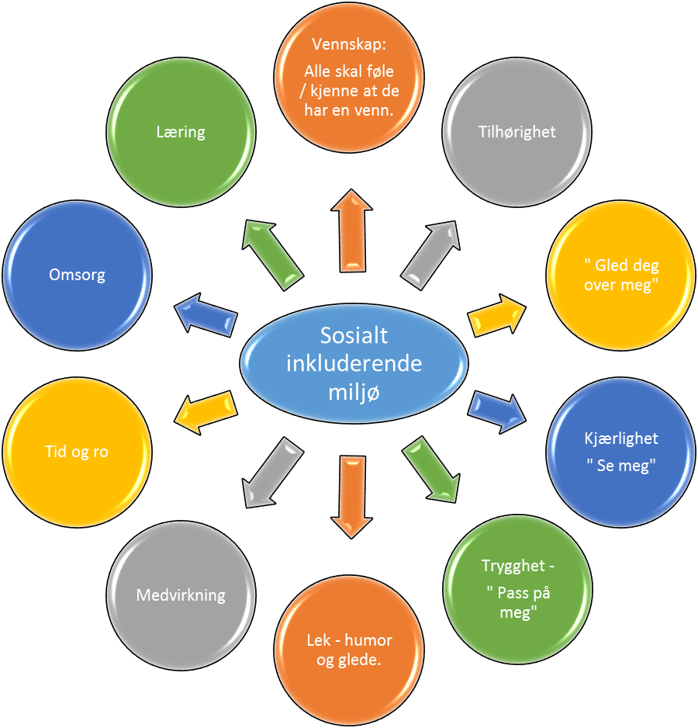
STOLT må ligge i bunnen.

Tilhørighet
Når barna føler at de hører til, er en del av noe. De føler samhørighet og tilknytning til barnehagen og barna der. «Se – der er min barnehage.»

«Gled deg over meg»
Når barn føler at vi lar oss begeistre av dem kjenner de en indre glede over å være akseptert og verdsatt. Alle barn trenger å kjenne gleden av at noen liker å være sammen med dem. «Gled deg over meg for at jeg er den jeg er».

Kjærlighet -
« se meg.»
Alle barn trenger å bli sett og møtt med et kjærlig blikk, respekt og toleranse for den de er. At vi ser dem og møter dem lyttende; er nysgjerrig på akkurat dem. At vi aksepterer dem for den de er og anerkjenner det enkelte barnet. At vi tar ansvar for relasjonen, går i oss selv og miljøet – i stedet for å påføre barna feil og mangler. Lytter til begge parter i en konflikt og at vi evner å se både gruppa og enkeltbarnet.

Trygghet –
«Pass på meg.»
At vi er nær dem og er den trygge basen og havna deres. De trenger være i et miljø hvor de føler at de kan stole på oss voksne, at vi vil være der for dem og veileder dem, både når de utforsker og når de trenger hjelp / støtte og trøst. I vår barnehage bidrar vi til at barn utvikler trygghet på seg selv og sin identitet. Respekt og toleranse for andre er viktig i dette miljøet.

Lek, humor og glede.
Barna skal møte et miljø som er preget av voksne som tar barns lekelyst og lek på alvor og bidrar inn i barns lek, på barns premisser. Leken skal ha stor plass i Trulserudenga barnehage. Leken åpner for initiativ, fantasi og engasjement. Barna fortolker sin inntrykk og skaper mening ved å leke og gi form til det de er opptatt av. På denne måten skaper de et felles kulturuttrykk. Vi tar ansvar for å legge til rette for variert lek.

Medvirkning

I vår barnehage blir barns rett til medvirkning tatt på alvor. Vi skaper rom for forståelse og viser respekt for barnas ulike perspektiv, uttrykk og intensjoner. Deres opplevelse av verden er verdt å ta hensyn til.

Tid og ro
I barnehagen skal barn få være barn. De skal få oppleve et miljø uten stress og mas. Prosessene er det viktige og disse tar tid. Hos oss møter barna voksne med kompetanse og kunnskap om barn. Vi tar oss tid til å være åpne for uforutsette innspill og utspill. I de små øyeblikkene ser vi de store begivenhetene i barnas liv. Hos oss får leken blomstre.

Omsorg
Vi møter alle barn med omsorg. Vår yrkesetikk kommer til syne gjennom gjensidighet i samspillet. Vi er nærværende, lydhøre og engasjerte i hvert eneste barns utvikling. Vi gir barna varierte utfordringer som fremmertrivsel, livsglede, mestring og følelse av egenverd.

Læring
Barn er sosiale aktører som bidrar til egen og andres læring. I barnehagen læres det i formelle og uformelle situasjoner. Vi støtter barna læreprosesser med varierte opplevelser, kunnskap og materialer. Barns undring møter vi på en utforskende måte.

I barnehagen legges grunnlaget for vennskap gjennom lek med jevnaldrende. Dette er avgjørende for barnas trivsel og meningsskaping. Leken åpner for ulike uttrykksformer som fører til forståelse og vennskap. I Trulserudenga barnehage skal alle føle /kjenne at de har en god venn.
Vennskap.

«Å investere i psykisk helse er å investere i mental helse/mental kapital», ifølge A Holte.

Holte holder frem syv kilder til psykisk helse:

- Identitet og selvrespekt – følelsen av å være noe
- Mening i livet – følelsen av å være en del av noe større en seg selv og at noen trenger deg.
- Mestring – følelsen av at man duger til noe.
- Tilhørighet – følelsen av å tilhøre og høre hjemme et sted.
- Trygghet – kunne tenke, føle og handle uten å være redd.
- Sosial støtte – noen som kjenner en og bryr seg om en.
- Sosialt nettverk – noen å dele tankene og erfaringene sine med, noen å snakke med.
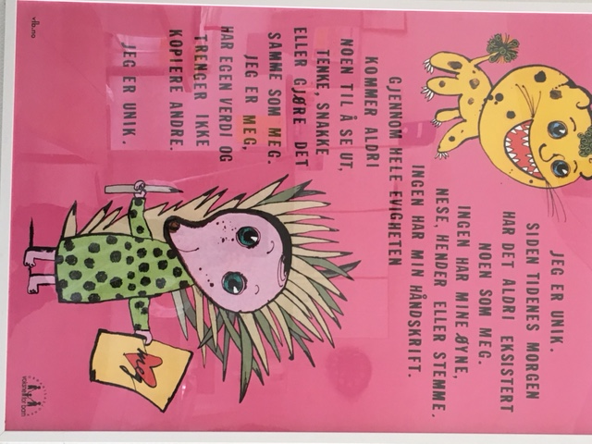

Trulserudenga barnehage – magisk og levende barndom.

10 bud for et godt inkluderende miljø i barnegruppa.

- Ide bakgrunn:

To som leier hverandre i henda.

To hender i et…

Tegning: venner

To som holder rundt hverandre.
Tiltaks plan / handlingsplan: Sosialt inkluderende miljø.

Tiltak | Barnegruppe | Ansatte | Foreldre | Ansvar | Når
Barnehagens verdisyn – en grunnmur i hverdagen | Snakke med barna om de ulike verdiene og spørre litt om hva de tenker det handler om og hvordan de kan vise hverandre ……. | Verdigrunnlaget skal ligge til grunn for alle valg og prioriteringer vi gjør i løpet av dagen. Vi må øve oss i å holde verdigrunnlaget høyt i hverdagen. | Verdigrunnlaget – utgangspunkt for caser og praksisfortellinger på foreldremøter. | Ingeborg + pedagogiske ledere | Året igjennom
Analysemodellen |  | Når vi lurer i forhold til et barn – skal vi ta analysemodellen. Dette for å bevisstgjøre oss selv på at det kan være andre grunner til at ting er vanskelig enn barnet selv. Se hele barnet og det miljøet det er en del av (hjemme som i barnehagen). |  | Pedagogiske ledere.
Anerkjennelse og støttende relasjoner | - Lytte til hverandre  - Aksept og toleranse  - Bekrefte  - Vilje og evne til å forstå | Anerkjennende kommunikasjon. Jobbe med boka «Mobbing i barnehagen –anerkjennelse som forebygging» i faglig utvikling med assistentene. Koble praksisen vår til innholdet sammen med verdigrunnlaget.  - Lytte – god hørestyrke  - Aksept og toleranse  - Bekrefte  - Vilje og evne til å forstå  - Støttende relasjoner – se barnet innenfra  - COS - P | - Lytte – god hørestyrke.  - Aksept og toleranse  - Bekrefte  - Vilje og evne til å forstå  - Støttende relasjoner – se barnet innenfra  - COS - P | Ingeborg og pedagogiske ledere.  Del. 2 i boka «De er jo bare barn» om barnehagebarn og mobbing.  Bruke boka som refleksjonsgrunnlag | Personalmøter og plandager
Progresjonstrapp – forventninger / utviklingssone |  | Hver avdeling lager et skriv om hva er reelt og forvente av den enkelte barnegruppa i forhold til sosial kompetanse |  | Pedagogiske ledere | Høsten 2016
Relasjonell kompetanse |  | Relasjonen – de voksnes ansvar. Relasjonskompetansen. Hvordan påvirker jeg relasjonen? Bevisstgjøring av egne reaksjoner i forhold til barns utfordrende/ avvikende atferd. Kan vi la vær å like noen barn? Speile oss selv og egne holdninger / væremåter sett opp mot verdigrunnlag.  Fargekoder Kari Pape |  | Pedagogisk leder | Avdelingsmøter gjennom året.
God folkeskikk | Jobbe med barnegruppa i forhold til at de skal lære seg å:  - Å Takke  - Å dele med andre  - Å vente på tur  - Å respektere andres ting  - Å gjøre unnskyld | - Å Takke  - Å dele med andre  - Å vente på tur  - Å respektere andres ting  - Å gjøre unnskyld | - Å Takke  - Å dele med andre  - Å vente på tur  - Å respektere andres ting  - Å gjøre unnskyld
Voksne som ser og handler | LØFT | Observerer og er tilstede.  - Hjelpe til å finne ny handlingsstrategier for enkelt barn  - Felles referanseramme  - Voksne som har med seg «hodet» bl.a. i leken  - Se «Hele barnet»
Gode, bevisste rollemodeller |  | Hvordan er vi voksne med hverandre? | Hvordan er vi med foreldre?
Handlingsplan for mobbing | Bruke handlingsplan i forhold til mobbing. | Bruke egen handlingsplan i forhold til mobbing. Se HMS | Bruke handlingsplan vi har i forhold til mobbing. | Pedagogisk leder | Når man har erkjent at mobbing finner sted.
HMS system
- Barn og psykososiale forhold
Her og nå veiledning | Veilede her og nå. Dra nytte av de situasjoner som oppstår naturlig her og nå. | Bevisste voksne som griper mulighetene som finnes i hverdagen til å jobbe med tema.
Lekens utfordringer og muligheter | Lekekompetanse  Lekegrupper | Observasjonsskjema: leken
Trivsel, trygghet og vennskap - fellesskap | En sterk selvfølelse, men også en sterk VI følelse:  - Felles turer og opplevelser | En sterk selvfølelse, men også en sterk VI følelse:  - Felles turer og opplevelser  - Samarbeidsoppgaver
Fokus på selvfølelse - mestring | Viktig å føle at man får til og er OK – at man lykkes med noe. | Bevisst holdning til hvordan vi roser og hva. Rose væremåter, ikke prestasjoner. Være oppriktig interessert og nysgjerrig.  Lete etter det barna lykkes med (ta på rosebrillene). Se etter alt de bestreber seg og tross alt får til.
Konfliktløsning |  | Utarbeide en felles modell for hvordan vi går inn og løser opp i konflikter.
Felles mal på belønning og konsekvenspraksis |  | Lage en felles mal
Sosial kompetanse | Jobbe med tema og begrep i barnegruppa og barnemøter.  - Selvhevdelse – selvfølelse  - Selvkontroll  - Positiv sosial atferd  - Empati  - Lek, glede og humor – å ta en tull | - Selvhevdelse – selvfølelse  - Selvkontroll  - Positiv sosial atferd  - Empati  - Lek, glede og humor – å ta en tull  Kartlegge sosial kompetanse: treet til Kari Pape. | - Selvhevdelse – selvfølelse  - Selvkontroll  - Positiv sosial atferd  - Empati  - Lek, glede og humor – å ta en tull
Vennskap | Lese bøker: Mathias og Bjørneboka i smågrupper. Ta opp igjen som tema i barnemøte. Jobbe aktivt med dette / praktiske oppgaver | Fast punkt på foreldresamtaler sammen med barns trivsel.  Ta hensyn til og prioritere vennskap i hverdagen.
Fram snakking av barn satt inn i et system |  | - LØFT  - Bruke episoder til å fremheve i hverdagen.  - Hver avdeling velger seg ut sin metode for hvordan de skal fram snakke barna …… |  |  | B
Språk
Foreldresamarbeid |  |  | Tema på foreldremøter  Fast punkt i mnd..brev  Reflektere og diskutere sammen med foreldre; verdier og holdninger  Jeg kontra fellesskapet  Ansvaret de har for inkludering ….
Observere i forbindelse med ulike samtaler | Barneintervju 2 ganger i året i forkant av foreldresamtaler hvor tema er trivsel, vennskap og tanker om meg selv …  Boka; barnesamtaler |  | Foreldreundersøkelse
Faglig utvikling på huset |  | - Barns selvfølelse – voksnes ansvar  - Sosial kompetanse  - Gruppedynamikk  - Relasjonskompetansen  - COS - P
Praksisfortellinger / refleksjonsgruppe
COS - P |  | Alle ansatte får kurset.  Trygg base / trygg havn.  Se barnets behov – kjenne igjen behovet  Være klar over egen haimusikk og gjøre noe aktivt med det. | Foreldre på Hestehoven får tilbud sammen med en gruppe oppe.

Sosial kompetanse:
Empati
Positiv sosial atferd
Selv
hevdelse
Selv
kontroll
Lek, glede og humor
Sosial kompetanse

Tilknytning
Tidligere erfaringer og opplevelser
Arv / miljø

Oppgave: Tenk treet til Kari Pape:
Kan vi ta alt vi har definert som sosial kompetanse og prøve kategorisere det ut i fra Kari Pape sine begreper. Tenk at vi skal lage blader å henge opp i treet. Hvor vil vi henge de ulike bladene?

Teori:
- «De er jo bare barn» om barnehagebarn og mobbing av Ingrid Lund
- «Mobbing i barnehagen - anerkjennelse som forebygging» av Ingrid Lund og Anne Helgeland.
- «Mening, mot og menneskeverd» av Line Melvold
- «Mobbing i barnehagen – et sosialt fenomen» av Mai Britt Helgesen
- «Se barnet innenfra og ut» av Brandtsæg, Torsteinson og Øiestad
- «Jakten på den gode barndom» av Kari Pape
- «Ville og stille barn» av Lise Barsø
- «Relasjonskompetansen» av
- «Fra jeg til vi» av Gunilla Guvå
- «Vennskap mellom små barn» av Anne Greve

Fokus høsten 2016;
- Implementering av planen på alle nivå.
- Konsentrere seg om boka: «Mobbing i barnehagen – annerkjennelse som forebygging»
- Forske på egen barnehagen:
  - Har vi et sosialt inkluderende miljø i barnehagen hos oss?
  - Hvilke tegn kan se på at vi har det?
  - Hva må vi jobbe mere med?

